Извещение  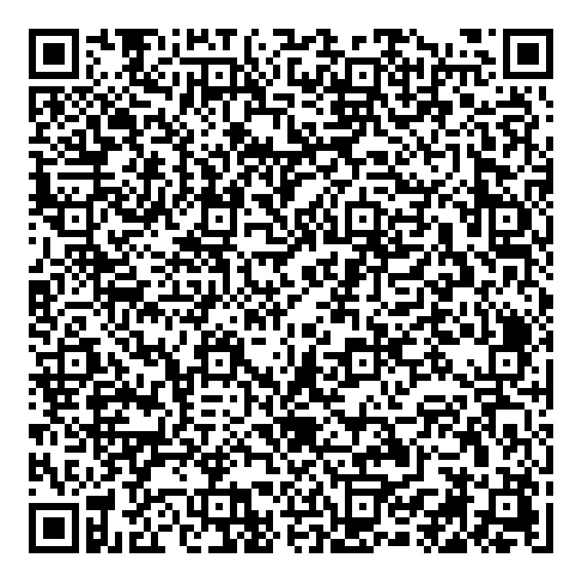  Кассир | Форма № ПД-4  Департамент финансов мэрии г. Ярославля  (Средняя школаN18, л/с 803.04.048.5)
 | (наименование получателя платежа)
 | 7607014600/760401001 |  |  |  |  | 03234643787010007100
 | (ИНН/КПП получателя платежа) ( номер счета получателя платежа)
 | ОТДЕЛЕНИЕ ЯРОСЛАВЛЬ БАНКА РОССИИ//УФК по Ярославской области г Ярославль |  |  |  |  |  |  | БИК |  | 017888102
 | (наименование банка получателя платежа)
 |  | ОКТМО 78701000 КБК 80307020000000130130
 | (назначение платежа) (номер договора)
 | Ф.И.О. плательщика:
 | Сумма платежа: _________ руб. _____коп.Сумма платы за услуги: _______ руб. _____коп
 | Итого ______________ руб. ______ коп. “______”_____________________ 20____г.
С условиями приема указанной в платежном документе суммы, в т.ч. с суммой взимаемой платы за услуги банка
ознакомлен и согласен. Подпись плательщика

Извещение  Кассир | Форма № ПД-4  Департамент финансов мэрии г. Ярославля  (Средняя школа N18, л/с 803.04.048.5)
 | (наименование получателя платежа)
 | 7607014600/760401001 |  |  |  |  | 03234643787010007100
 | (ИНН/КПП получателя платежа) ( номер счета получателя платежа)
 | ОТДЕЛЕНИЕ ЯРОСЛАВЛЬ БАНКА РОССИИ//УФК по Ярославской области г Ярославль |  |  |  |  |  |  | БИК |  | 017888102
 | (наименование банка получателя платежа)
 |  | ОКТМО 78701000 КБК 80307020000000130130
 | (назначение платежа) (номер договора)
 | Ф.И.О. плательщика:
 | Сумма платежа: _________ руб. _____коп.Сумма платы за услуги: _______ руб. _____коп
 | Итого ______________ руб. ______ коп. “______”_____________________ 20____г.
С условиями приема указанной в платежном документе суммы, в т.ч. с суммой взимаемой платы за услуги банка
ознакомлен и согласен. Подпись плательщика

